附：
网上试验示范站信息发布指南
站点信息发布平台为网上试验示范站微信公众号“西农丰农”和今日头条号“西农丰农”，发布内容包括站点概况、新闻、科技成果、农事农情、专家说、你问我答、科普等7大类，信息发布形式为图文并茂的文字稿和微视频。下面按照发布内容详细分类介绍。

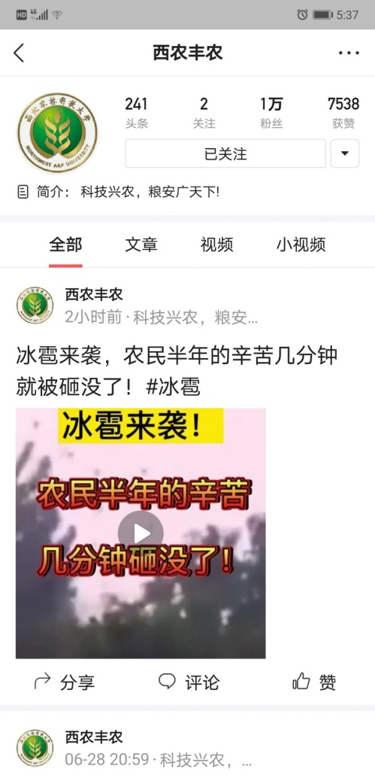

微信公众号 今日头条号
一、站点概况
站点名称、地址、驻站专家、建站历程、基本情况、目标定位、研究方向、技术推广、特有推广模式、典型示范户推广案例分析等文字内容（1000字以内）。图片包括站点外观照片10张，驻站人员工作及开展活动照片10张，定位地址的地图截图1张、驻站专家及工作人员照片（每人1张2寸免冠彩照），典型示范基地（示范园）相关照片10张。
二、新闻动态
与本站点有关的重要新闻，与地方洽谈、签约、揭牌等标志性事件，参加或组织的重大活动、领导视察、科技下乡、技术培训等活动，在站内举办的观摩会、学术交流会、校内外学生参观实践等活动，作物品种通过审定（鉴定、登记）、成果鉴定、获得荣誉嘉奖等喜报。新闻字数控制在500字以内，配图1-3张。
三、科技成果
包括作物品种、新技术（验收项目、专利）、新装备。
1、作物品种
可分为新品种、优势品种、特色品种。除了介绍基本特性之外，可以从育种历史、种植优势、市场前景、品种品鉴、优势指标、特色种植技术、市场反馈等方面展开说明。每个品种配图4-5张，也可以使用短视频介绍。
2.新装备、新技术
按照成果所属领域、针对问题、基本组成单元或各部分解决问题、技术优势、技术成熟度、技术水平（如国内领先、国际前沿等）、获得多少项专利授权或奖项。每个技术配图4-5张，作物栽培管理技术图片可适当增加，或使用短视频来介绍。
四、农事农情
1.当前农事
囊括作物种、管、收、藏、运、销过程中遇到的方方面面的问题，如土肥水管理、作物生长过程田间管理、病虫害防治、贮藏保鲜等。可以使用图文形式，文字控制在900字以上，每个操作步骤都需要有图片辅助说明，也可以制作短视频。
2.当前农情
农情信息发布，如不同作物的即时农情、特殊天气预警、防灾减灾措施等，图文或短视频均可。
五、专家说
转发国家最新农业政策，进行政策解读、市场评估、价格预测、来年措施、农村新型经济组织结构、农业经济、农业历史等偏重宏观方面的内容发布专题文章。可以制作图文说明，发表专题文章，录制讲解视频。
六、你问我答
就农民、企业提出的常见问题进行解答。
七、科普
对农户及企业在生产经营方面存在的认识误区进行科普教育，对舆论当前流行的有关农业的谣言进行辟谣，对消费者在识别农产品优劣、正确健康消费进行教育引导。视频或图文说明均可。
八、材料要求
图片每张2M以上大小，既能满足网上发布需求也适合展印刷板宣传册等。视频拍摄精度需要设置到1080×720的分度辨率，5000K左右。

